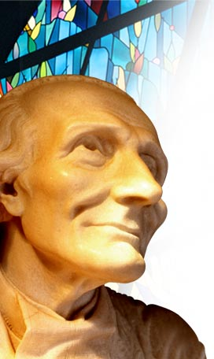
Oremos siempre por nuestros sacerdotes.
Conocer es Abrazar
Navidad lugar de Dios en el amor.

“Te amo, oh infinitamente amoroso Dios, y prefiero morir amándote que vivir un instante sin ti” (Santo Cura de Ars)

Viernes 29 de enero de 2010
Dios nuestro, fuerza de todos los que en ti confían, ayúdanos con tu gracia, sin la cual nada puede nuestra humana debilidad, para que podamos serte fieles en la observancia de tus mandamientos. Por nuestro Señor Jesucristo… Amén.
2 Sm 11,1-4a.5-10a.13-17 Me has despreciado, quedándote con la mujer de Urías
Salmo 50 Misericordia, Señor: hemos pecado.
Mc 4,26-34 Como una semilla de mostaza "El reino de Dios se parece a un hombre que echa semilla en la tierra. Él duerme de noche y se levanta de mañana; la semilla germina y va creciendo, sin que él sepa cómo. La tierra va produciendo la cosecha ella sola: primero los tallos, luego la espiga, después el grano. Cuando el grano está a punto, se mete la hoz, porque ha llegado la siega. Dijo también: ¿Con qué podemos comparar el reino de Dios? ¿Qué parábola usaremos? Con un grano de mostaza: al sembrarlo en la tierra es la semilla más pequeña, pero después brota, se hace más alta que las demás hortalizas y echa ramas tan grandes que los pájaros pueden cobijarse y anidar en ellas. Con muchas parábolas parecidas les exponía la palabra, acomodándose a su entender. Todo se lo exponía con parábolas, pero a sus discípulos se lo explicaba todo en privado”
Hay una fuerza diferente
- Que no es para nada mágica o supersticiosa
- Por ejemplo las plantas crecen por la fuerza de la tierra y no por el poder del sembrador.
- Por eso Jesús nos señala que el Reino es obra de Dios
- Y él nos invita a colaborar
- Dejemos claro que es Dios y no los instrumentos de ninguna institución, quien hace posible que el Reino crezca.
- De la pequeñez, Dios hace que una realidad tan majestuosa como el Reino
- El Reino es la sencillez, la humildad, el rescate del hermano, la inclusión de los que son diferentes, la dignificación del pobre.
- Por eso el Evangelio lo expresa con el hermoso símbolo de un grano de mostaza.
- Seremos más parecidos al reino si volvemos a las pequeñas comunidades
- Los que están más apartados.
Lo grave del pecado
- No es el pecado mismo
- Sino la soberbia con que se trafica por la vida
- La inmisericordia
- El pecado es no querer vivir la vida de Dios recibida en el bautismo y no dejarse amar por el verdadero Amor.
- El pecado, cuyo origen se encuentra en la voluntad libre de la persona (Mc 7, 20), es una trasgresión del amor verdadero.
- Hiere la naturaleza del hombre y destruye la solidaridad humana, manifestándose en actitudes, palabras y acciones impregnadas de egoísmo (Catecismo de la Iglesia católica, 1849-1850)
Dios no abandona
- Invita a la conversión: conviértanse y crean en el evangelio (Marcos 1,15)
- Dios nos mira para perdonarnos.
El grano de mostaza
- No son las apariencias Hay primeros que serán últimos.
- El que se ensalza será humillado.
- lo pequeño quizá será lo más grande
- lo oculto quedará de manifiesto...
Dios habla por boca de los más sencillos
Recordemos el cuento de aquel que no pudo seguir siendo monaguillo.
mrivassnchez@gmail.com

